**ФЕДЕРАЛЬНОЕ ГОСУДАРСТВЕННОЕ БЮДЖЕТНОЕ ОБРАЗОВАТЕЛЬНОЕ УЧРЕЖДЕНИЕ ВЫСШЕГО ОБРАЗОВАНИЯ**



**МОСКОВСКИЙ ПОЛИТЕХНИЧЕСКИЙ УНИВЕРСИТЕТ**

**ВЫСШАЯ ШКОЛА ПЕЧАТИ И МЕДИАИНДУСТРИИ**

***Институт Принтмедиа и информационных технологий***

***Кафедра Информатики и информационных технологий***

**направление подготовки**

**09.03.02 «Информационные системы и технологии»**

**ЛАБОРАТОРНАЯ РАБОТА № 2**

**Дисциплина:** Основы алгоритмизации и программирования

**Тема:** Основные сведения об алгоритмах

**Выполнил: студент группы 201-725**

Фаттахов Э.И.

(Фамилия И.О.)

**Дата, подпись** _06.10.2020_  ***___________***

(Дата) (Подпись)

**Проверил: __*_______________________ ___________***

(Фамилия И.О., степень, звание) **(Оценка)**

**Дата, подпись** ________________  ***___________***

(Дата) (Подпись)

**Замечания: _________________________________________________________**

**____________________________________________________________________**

**____________________________________________________________________**

**Москва**

**2020**

**Задание 1**

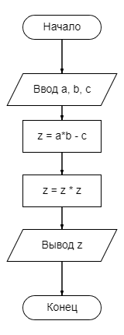

#include <stdio.h>

#include <math.h>

#include <locale.h>

int main()

{

setlocale(LC_ALL, "Rus");

int a, b, c, z;

printf_s("Введите a: ");

scanf_s("%i", &a);

printf_s("Введите b: ");

scanf_s("%i", &b);

printf_s("Введите c: ");

scanf_s("%i", &c);

z = a * b - c;

z = z * z;

printf_s("z = %d", z);

return 0;

} 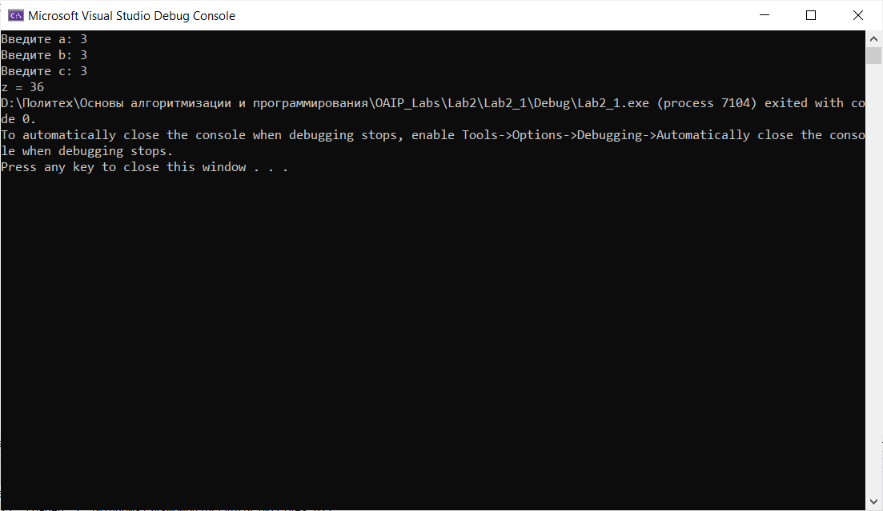

**Задание 2**

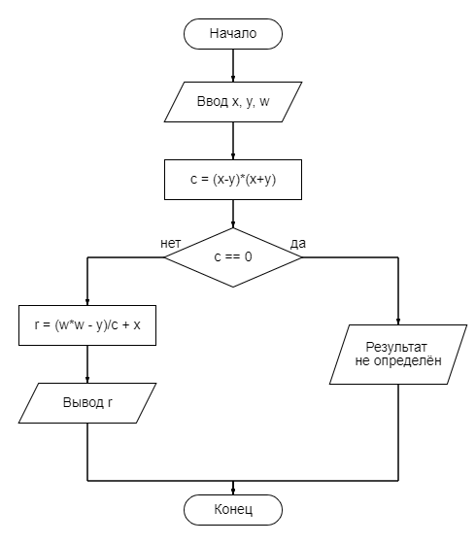

#include <stdio.h>

#include <math.h>

#include <locale.h>

int main()

{

setlocale(LC_ALL, "Rus");

int x, y, w;

double r , c;

printf_s("Введите x: ");

scanf_s("%i", &x);

printf_s("Введите y: ");

scanf_s("%i", &y);

printf_s("Введите w: ");

scanf_s("%i", &w);

c = (x - y) * (x + y);

if (c == 0) {

printf_s("Результат не определён");

return 0;

}

else {

r = (w * w - y) / c + y;

}

printf_s("r = %lf", r);

return 0;

}

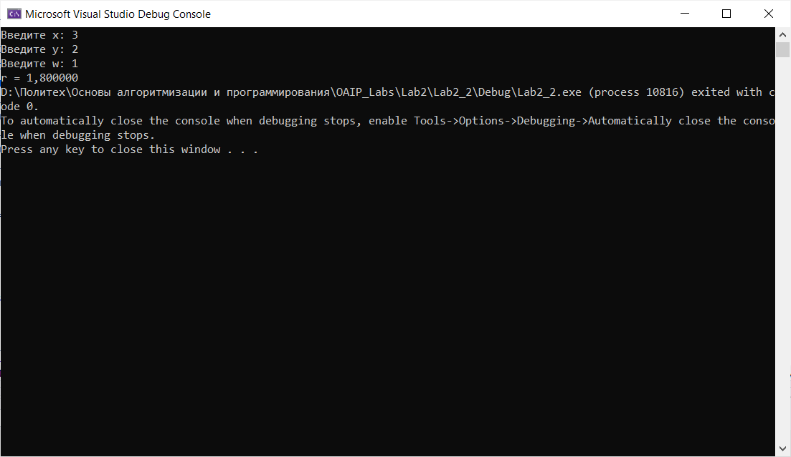

**Задание 3**

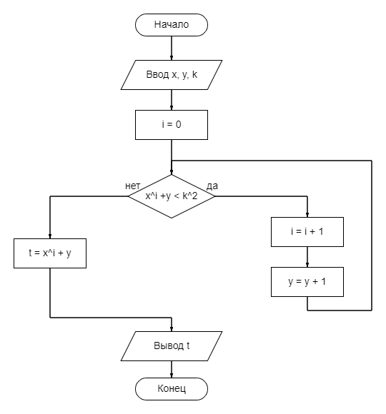

#include <stdio.h>

#include <math.h>

#include <locale.h>

int main()

{

setlocale(LC_ALL, "Rus");

int x, i = 0, k, y;

double t;

printf_s("Введите x: ");

scanf_s("%i", &x);

printf_s("Введите y: ");

scanf_s("%i", &y);

printf_s("Введите k: ");

scanf_s("%i", &k);

while (pow(x, i) + y < k*k) {

i++;

y++;

}

t = pow(x, i) + y;

printf_s("t = %lf", t);

return 0;

}

